**PHIẾU SỐ 5: HÌNH HỌC 9:**

**VỊ TRÍ TƯƠNG ĐỐI CỦA HAI ĐƯỜNG TRÒN (cơ bản)**

**Dạng 1: Xác định vị trí tương đối của hai đường tròn**

**Bài 1.** Cho hai đường tròn  và  có  Hãy xác định vị trí tương đối của hai đường tròn theo bảng sau:

|  |  |  |  |
| --- | --- | --- | --- |
| R | R’ | d | Vị trí tương đối |
| 5cm | 3cm | 7 cm |  |
| 11 cm | 4 cm | 3 cm |  |
| 9 cm | 6 cm | 15 cm |  |
| 7 cm | 2 cm | 10 cm |  |
| 7 cm | 3 cm | 4 cm |  |
| 6 cm | 2 cm | 7 cm |  |

**Bài 2.** Điền giá trị thích hợp vào trong bảng sau:

|  |  |  |  |
| --- | --- | --- | --- |
| R | R’ | d | Vị trí tương đối |
| 8 cm | 2 cm |  | Tiếp xúc trong |
| 7 cm | 3 cm |  | Cắt nhau |
|  | 5 cm | 11 cm | Tiếp xúc ngoài |
| 12 cm |  | 6 cm | Đựng nhau |

**Bài 3**: Gọi d là khoảng cách hai tâm của hai đường tròn  và  trong đó  Chọn đáp án đúng trong các câu hỏi sau:

1. Hai đường tròn  và  đựng nhau

A.  B. 

C.  D. 

2. Với  thì hai đường tròn  ở vị trí:

A.  và  cắt nhau B.  và  tiếp xúc ngoài

C.  và  ở ngoài nhau D.  đựng 

3. Cho  Giá trị  phải là bao nhiêu để đường tròn  và  tiếp xúc nhau.

A.  B. 

C.  D. 

**Bài 4**: Điền các từ thích hợp vào chỗ trống (…)

a. Tâm của các đường tròn có bán kính  tiếp xúc ngoài với đường tròn  nằm trên ………….

b. Tâm của các đường tròn có bán kính  tiếp xúc trong với đường tròn  nằm trên ………….

**Bài 5**: Cho đường tròn tâm  bán kính  và đường tròn đường kính .

a. Hãy xác định vị trí tương đối của hai đường tròn.

b. Dây  của đường tròn lớn cắt đường tròn nhỏ ở  Chứng minh 

**Dạng 2: Bài toán về hai đường tròn tiếp xúc nhau**

**Bài 1**: Cho đường tròn  và  tiếp xúc tại  Qua  kẻ cát tuyến bất kỳ cắt  tại  và cắt  tại  Chứng minh 

**Bài 2**: Cho đường tròn tâm  bán kính  và đường tròn đường kính .

a. Hãy xác định vị trí tương đối của hai đường tròn

b. Dây  của đường tròn lớn cắt đường tròn nhỏ ở  Chứng minh 

**Bài 3**: Cho đường tròn  và đường tròn  tiếp xúc ngoài tại  Vẽ hai bán kính  song song với nhau thuộc cùng một nửa mặt phẳng có bờ là 

a. Tính số đo của 

b. Gọi  là giao điểm của  và  Tính độ dài của 

**Bài 4**: Cho hai đường tròn  và  tiếp xúc ngoài tại  Kẻ tiếp tuyến chung ngoài   Tiếp tuyến chung trong tại A cắt tiếp tuyến chung ngoài  ở 

a. Chứng minh rằng 

b. Tính số đo của 

c. Tính độ dài  biết 

**Bài 5**: Trên các hình a, b, c, các bánh xe tròn có răng cưa được khớp với nhau. Trên hình nào hệ thống bánh răng chuyển động được? Trên hình nào hệ thống bánh răng không chuyển động được?

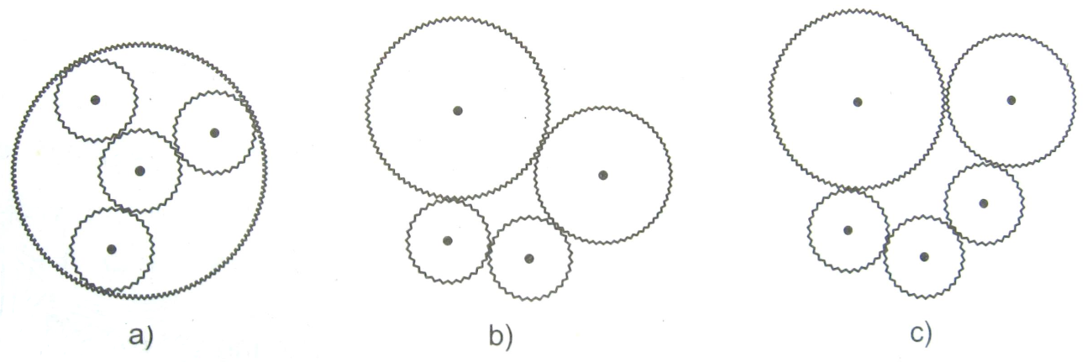

**Dạng 3: Bài toán về hai đường tròn cắt nhau**

**Bài 1**: Cho đường tròn  và  cắt nhau tại  và  Tính đoạn nối tâm  biết rằng 

**Bài 2**: Cho hai đường tròn  và  cắt nhau tại  và  Kẻ các đường kính  Chứng minh ba điểm  thẳng hàng và 

**Bài 3**: Cho hai đường tròn  và  cắt nhau tại hai điểm  Gọi  là trung điểm của  Đường thẳng vuông góc với  tại  cắt  tại  và cắt  tại  Gọi  là các hình chiếu vuông góc của  và  xuống 

Chứng minh rằng 

**Bài 4**: Cho hai đường tròn  và  cắt nhau tại hai điểm  trong đó  nằm trên đường tròn  Kẻ đường kính  của đường tròn 

a. Chứng minh rằng  là các tiếp tuyến của đường tròn 

b. Đường vuông góc với  tại  cắt  ở  Đường vuông góc với  tại  cắt đường thẳng  ở  Chứng minh rằng ba điểm  thẳng hàng.

**ĐÁP ÁN VÀ HƯỚNG DẪN GIẢI**

**Dạng 1: Xác định vị trí tương đối của hai đường tròn**

**Bài 1.** Cho hai đường tròn  và  có  Hãy xác định vị trí tương đối của hai đường tròn theo bảng sau:

|  |  |  |  |
| --- | --- | --- | --- |
| R | R’ | d | Vị trí tương đối |
| 5cm | 3cm | 7 cm | Cắt nhau |
| 11 cm | 4 cm | 3 cm | Đựng nhau |
| 9 cm | 6 cm | 15 cm | Tiếp xúc ngoài |
| 7 cm | 2 cm | 10 cm | Ngoài nhau |
| 7 cm | 3 cm | 4 cm | Tiếp xúc trong |
| 6 cm | 2 cm | 7 cm | cắt nhau |

**Bài 2.** Điền giá trị thích hợp vào trong bảng sau: (giả sử )

|  |  |  |  |
| --- | --- | --- | --- |
| R | R’ | d | Vị trí tương đối |
| 8 cm | 2 cm | 6 cm | Tiếp xúc trong |
| 7 cm | 3 cm |  | Cắt nhau |
| 6 cm | 5 cm | 11 cm | Tiếp xúc ngoài |
| 12 cm |  | 6 cm | Đựng nhau |

**Bài 3**: Gọi d là khoảng cách hai tâm của hai đường tròn  và  trong đó  Chọn đáp án đúng trong các câu hỏi sau:

1. Hai đường tròn  và  đựng nhau khi

C. 

2. Với  thì hai đường tròn  ở vị trí:

A.  và  cắt nhau

3. Cho  Giá trị  phải là bao nhiêu để đường tròn  và  tiếp xúc nhau.

C. 

**Bài 4**: Điền các từ thích hợp vào chỗ trống (…)

a. Tâm của các đường tròn có bán kính  tiếp xúc ngoài với đường tròn  nằm trên đường tròn 

b. Tâm của các đường tròn có bán kính  tiếp xúc trong với đường tròn  nằm trên đường tròn 

|  |  |
| --- | --- |
| **Bài 5**:  a)  có đường kính  nên  là trung điểm của    Vậy  và  tiếp xúc nhau |  |

b)  có:  (bán kính )

 vuông tại  (tính chất đường trung tuyến trong tam giác vuông)



 có  (cmt) (quan hệ vuông góc giữa đường kính và dây)

**Dạng 2: Bài toán về hai đường tròn tiếp xúc nhau**

|  |  |
| --- | --- |
| **Bài 1**:  và  tiếp xúc nhau tại  nên ba điểm  thẳng hàng.  cân tại  do  (bán kính )  (tính chất tam giác cân) (1)  cân tại  do  (bán kính ) |  |

 (tính chất tam giác cân) (2)

**TH1:  và  tiếp xúc ngoài tại ** nên  (đối đỉnh) (3)

Từ (1), (2) và (3) 

Mà  ở vị trí so le trong nên 

|  |  |
| --- | --- |
| **TH2:  và  tiếp xúc trong tại**  Từ (1) và (2)  Mà  ở vị trí đồng vị nên |  |

**Bài 2**:

|  |  |
| --- | --- |
| a. Ta có:  nên  và đường tròn đường kính  tiếp xúc trong tại  b.  cân tại  do  (bán kính )  (tính chất tam giác cân) (1) |  |

 cân tại  do  (bán kính )

 (tính chất tam giác cân) (2)

Từ (1) và (2) 

Mà  ở vị trí đồng vị nên 

 có  (bán kính đường tròn đường kính );  (cmt)

 (định lý về đường trung bình của tam giác)

**Bài 3**:

|  |  |
| --- | --- |
| a)  Mặt khác  cân tại   cân tại  nên |  |

Vậy 

b)  có  (định lý Talet)



Do ** và  tiếp xúc ngoài tại  nên **

Vậy 

**Bài 4**:

|  |  |
| --- | --- |
| a) có:  (t/c 2 tiếp tuyến cắt nhau)    vuông tại  b) Có:  là phân giác   là phân giác  (t/c 2 tiếp tuyến cắt nhau) |  |

mà  và  kề bù nên suy ra: 

c)  có  là đường cao nên:



Suy ra: 

**Bài 5**:

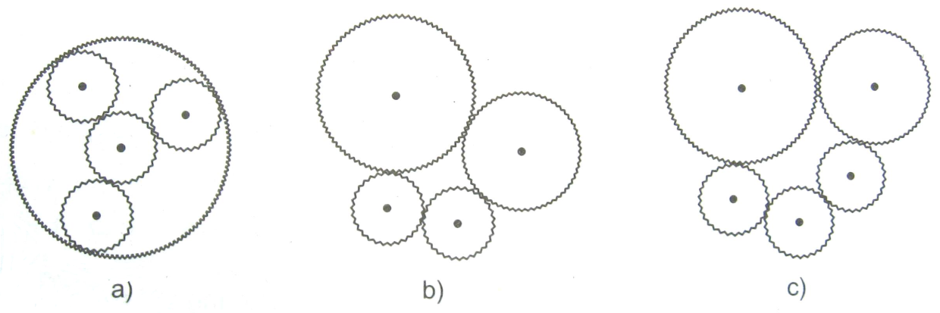

- Trên hình vẽ hình a và b, hệ thống bánh răng chuyển động được

- Trên hình vẽ hình c, hệ thống bánh răng không chuyển động được

*Giải thích*: Vẽ chiều quay của từng bánh xe. Nếu hai đường tròn tiếp xúc ngoài thì hai bánh xe quay theo hai chiều khác nhau (một bánh xe quay cùng chiều quay của kim đồng hồ, bánh xe kia quay ngược chiều kim đồng hồ). Nếu hai đường tròn tiếp xúc trong thì hai bánh xe quay theo chiều như nhau.

**Dạng 3: Bài toán về hai đường tròn cắt nhau**

**Bài 1**:

|  |  |
| --- | --- |
|  |  |

Gọi  là giao điểm của  và 

Ta có  là đường trung trực của  nên  vuông tại  và 

 vuông tại  (định lý Pytago)

 () 

 vuông tại  (định lý Pytago)

 () 

a. Nếu  và  nằm khác phía đối với  (hình a)

thì 

b. Nếu  và  nằm cùng phía đối với  (hình b)

thì 

|  |  |
| --- | --- |
| **Bài 2**:  nội tiếp đường tròn đường kính  nên  (1)  nội tiếp đường tròn đường kính  nên  (2) |  |

Từ (1) và (2)  thẳng hàng. Từ đó suy ra 

|  |  |
| --- | --- |
| **Bài 3**:  Có  là hình thang vuông  mà có: |  |

 (định lý về đường trung bình của hình thang)

Mặt khác:  có  (tính chất đường kính và dây cung)

 có  (tính chất đường kính và dây cung)

Từ đó suy ra:  

|  |  |
| --- | --- |
| **Bài 4**:  a.  nội tiếp đường tròn đường kính  nên  là tiếp tuyến của đường tròn  Chứng minh tương tự ta được:  là tiếp tuyến của đường tròn  b. Có  là tiếp tuyến của đường tròn |  |

 (tính chất hai tiếp tuyến cắt nhau)

Có  (cmt), mà  (gt)  (so le trong)

 cân tại  (1)

Có  (cmt), mà  (gt)  (so le trong)

 cân tại  (2)

Lại có:  (gt) (3)

Từ (1) (2) (3)  thẳng hàng (cùng nằm trên đường trung trực của 